石家塔村上门办理养老认证 暖心服务便民利民
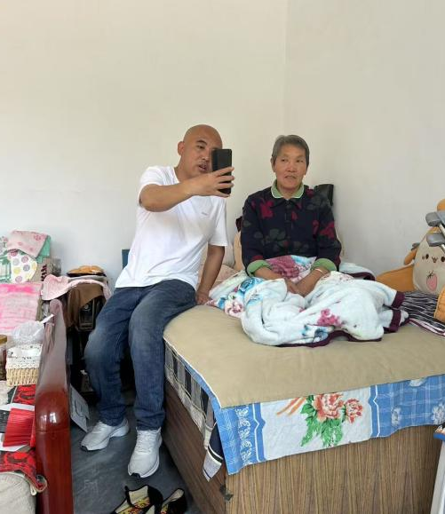
为切实解决村内高龄、行动不便老人办事难题，把便民服务落到实处，石家塔村开展养老待遇资格上门认证服务，用心办好民生实事。
村内部分老年群众年事已高，身体体弱多病，行动十分不便，无法自行完成线上养老待遇资格认证。老人子女有时不在身边，不会操作智能手机，线上认证存在困难，若不能及时完成认证，会影响养老待遇正常领取。
了解到这一情况后，该村工作人员主动靠前服务，来到老人家中，耐心协助老人完成人脸识别、信息核对等认证全部流程。工作人员一边操作，一边讲解相关政策，仔细核对个人信息，当场顺利完成资格认证，免去老人跑腿办事的麻烦。
此次上门服务，让老年人足不出户就办好业务，切实解决特殊群体办事难问题。下一步，石家塔村将持续聚焦老年人等特殊群体需求，常态化开展上门代办帮办服务，变“群众跑”为“干部跑”，用贴心细致的服务，不断提升群众的获得感和满意度。

